Activiti7(工作流引擎)

工作流：工作的一个流程。事物发展的一个流程。

流程：

请假流程：员工申请---部门经理---总经理---人事存档

传统方式的实现：请假条的传递来实现。

无纸化办公：线上申请---线上审批---请假条记录。

在计算机帮助下，能够实现流程的自动化控制，就称为工作流。

工作流引擎：

为了实现流程的自动化控制，Activiti引擎就诞生了。

工作流系统：

具有工作流的系统。

即：如果一个系统具备流程自动化管理的功能，这个系统就可以称之为工作流系统。

工作流系统有哪些手段可以是实现：

工作流系统：如何来实现流程的自动化管理？

流程自动化管理：程序员编码实现

请假：员工申请---部门经理---总经理---人事存档

工号1、姓名、请假日期、请假天数、请假事由、

状态字段:

员工：0：未提交；1提交；

部门经理：部门号=部门经理的部门编号相同，状态=1

2：同意；3：不同意

总经理：状态=2 的查询条件

4：同意； 5：不同意

人事存档：状态=4

6：同意；7：不同意

问题：业务流程变动以后，程序不能使用。

以不变应万变

如何解以不变应万变？Activiti就可以实现业务流程变化以后，程序代码不需要改动。

使用场景，及其相关业务。

为什么Activiti就可以实现解决业务需求变更的时候，源代码不需要跟新，只要跟新业务流程图即可？原理是什么？

工作流具体的实现。

成本预算：公司开发软件的规模觉得是否使用activiti。 Acvitivi7 25张表。

项目使用activit步骤

1：项目整合activiti

2：实现业务流程建模，使用BPMN实现业务流程图

3：部署业务流程到activiti

4：启动流程实例

5：查询代办任务

6：处理待办任务

7：结束流程

# 第一章：什么是工作流

## 1.1工作流介绍

工作流(Workflow),就是通过计算机对业务流程自动化执行管理。它主要解决的是”使在多个参与者之间按照某种预定的规则自动进行传递文档、信息或者任务的过程，从而实现某个预期的业务目标，或者促使此目标的实现”。

## 1.2工作流系统

一个软件系统中具有工作流的功能，我们就程它为工作流系统，一个系统中工作流的功能是什么？就是对系统的业务流程进行自动化管理，所以工作流是建立在业务流程的基础上，所以一个软件的系统核心根本上还是系统的业务流程，工作流只是协助进行业务流程管理。即使没有工作流业务系统也可以开发运行，只不过有工作流可以跟高的管理业务流程，提高系统的可扩展性。

### 1.2.1适用行业

消费品行业、制造业、电信服务业、银证保险等金融服务业、物流服务业、物业服务业、物业管理，大中型进出口贸易公司，政府事业机构，研究院及教育服务业等，特别是大的跨国企业和集团公司。

### 1.2.2 具体应用

1：关键业务流程：订单、报价处理、合同审核、客户电话处理、供应链管理等  
2：行政管理类：出差申请、加班申请、请假申请、用车申请、各种办公用品申请、购买申请、日报周报等凡是原来手工流转处理的行政表单。  
3：人事管理类：员工培训安排、绩效考评、职位变动处理、员工档案信息管理等  
4：財务相关类：付款请求、应收款处理、日常报销处理、出差报销、预算和计划申请等。  
5：客户服务类：客户信息管理、客户投诉、请求处理、售后服务管理

6：特殊服务类：ISO系列对应流程、质量管理对应流程、产品数据信息管理、贸易公司报关处理、物流公司货物跟踪处理等各种通过表单逐步手工流转完成的任务均可应用工作流软件自动规范地实施。

## 1.3 工作流的实现方式

在没有专门的工作流引擎之前，我们之前为了实现流程控制，通常的做法就是采用状态字段的值来跟踪流程的变化情况·这样不用角色的用户，通过状态字段的取值来决定记录是否显示。

## 1.4 工作流实现原来分析

如何可以做到我们在业务流程发生变更后，我们的业务系统代码可以不发生改变？此时我们就来分析一下原理。  
具体分析过程如下图所示：

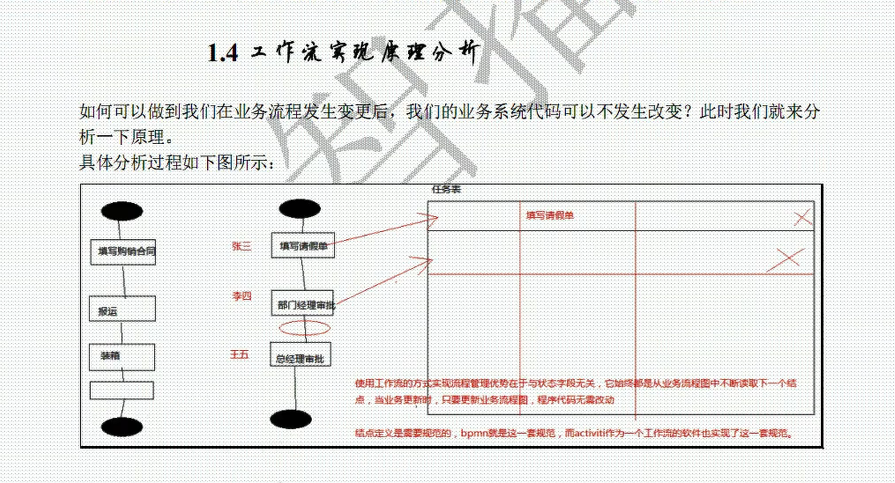

填写申请单

部门经理审批

总经理审批

工作流Task表  
一个审批环节对应一个task数据，  
一个环节审批完成，则” 删除”已审批的数据

那么最新的审批数据就是最新的没有删除的那条数据

业务代码读取task表数据

请假流程

**工作流的工作流程：**

1：先将流程图画好  
2：将流程图中每个节点数据读取并且放入表中

3：读取表中的第一天记录，处理并且删除

**工作流的自动化实现过程：**

1：业务流程图要规范化，要遵守一条标准；

2：这个业务流程图本质上一个xml文件。这样就可以存入我们所需要的数据。

3：读取业务流程图的过程就是解析xml文件的过程。

4：读取一个业务流程图中的节点就相当于解析一个xml节点，进一步将数据插入mysql的表中，形成一条记录。

5：将所有的节点都读取并存入mysql的表中

6：后面只要读取mysql中的记录。读一条记录就相当于读取一个节点。

7：业务流程的推进就转换为读取表中数据，并且处理数据。结束时这一行数据就可以删除。

技术点：xml + dom4j + jdbc。

使用工作流的方式是心啊流程管理的优势在于与状态字段无关，它始终都是从业务流程图中不断读取下一个节点，当业务跟新时，只要跟新业务流程图，程序代码无需改动。

节点定义是需要规范的，bpmn就是这套规范，而activiti作为一个工作流的软件也实现了这套规范。

# 第二章： 什么是Activity7

Activiti7初始化表：25张表。

## 2.1Activiti介绍

Alfresco软件在2010年5月17日宣布Activiti业务流程管理（BPM)开源项目的正式启动，其首席架构师由业务流程管理BPM的专家TomBaeyens担任，TomBaeyens就是原来jbpm的架构师，而jbpm是一个非常有名的工作流引擎，当然activiti也是一个工作流引擎。

Activiti是一个工作流引擎，activiti可以将业务系统中复杂的业务流程抽取出来，使用专门的建模语言(BPMN20)进行定义，业务系统按照预先定义的流程进执行，实现了业务系统的业务流程由activiti进行管理，减少业务系统由于流程变更进行系统升级改造的工作量，从而提高系统的健壮性，同时也减少了系统开发维护成本。

官方网站：<https://www.activiti.org/>

### 2.1.1 BPM

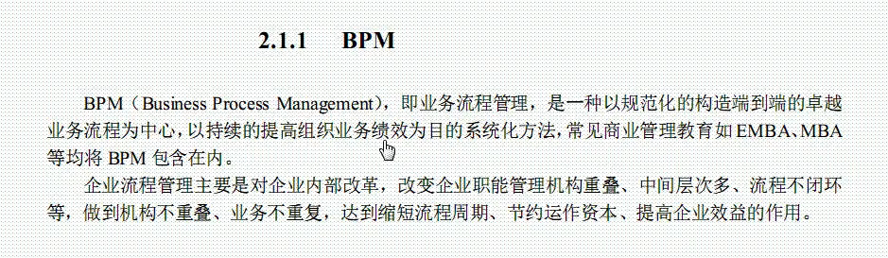

BPM(BusinessProcessManagement)，即业务流程管理，是一种以规范化的构造端到端的卓越业务流程为中心，以持续的提高组织业务绩效为目的系统化方法，常见商业管理教育如EMBA、MBA等均将BPM包含在内。  
 企业流程管理主要是对企业内部改革，改变企业职能管理机构重叠、中间层次多、流程不闭环等，做到机构不重叠、业务不重复，达到缩短流程周期、节约运作资本、提高企业效益的作用。

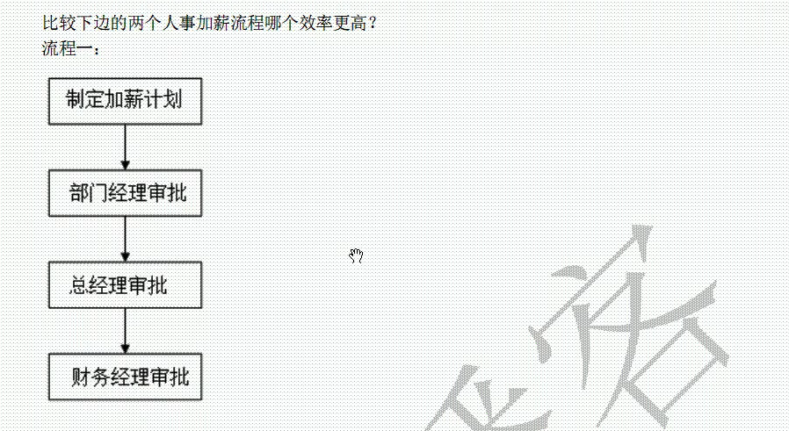

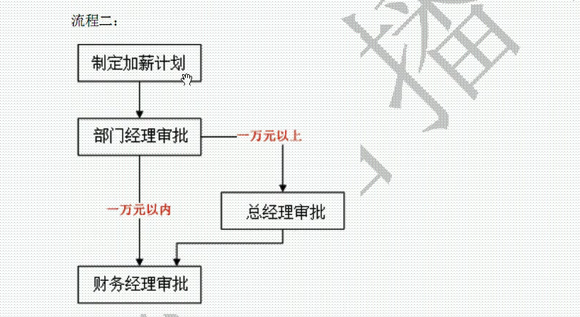

流程可监控

上边两个流程的区别在第二个流程在执行时，如果本次加薪金额在一万元以内不再由总经理审批将比第一个流程缩短流程周期，从而提交效率。

再比较下边的例子，哪个效率更高？  
流程一：

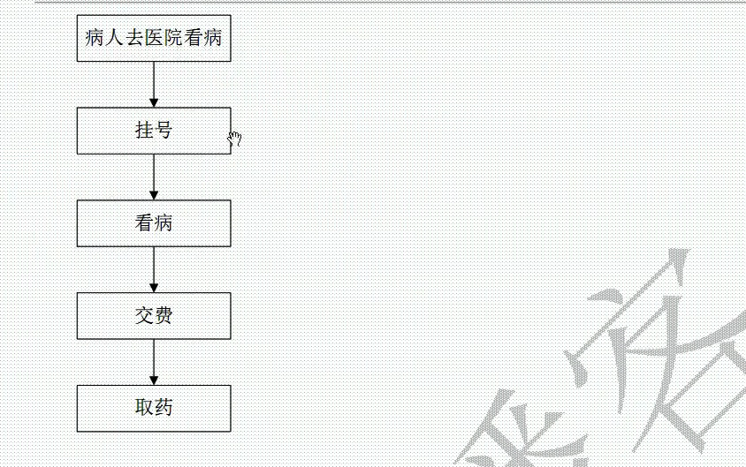 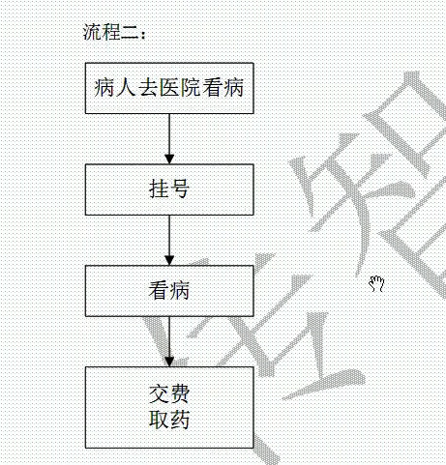

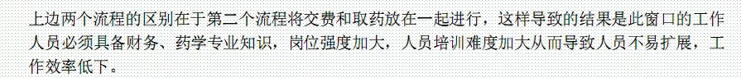

### 2.1.2 BPM软件

BPM软件就是根据企业中业务环境的变化，推进人与人之间、人与系统之间以及系统与系统之间的整合及调整的经营方法与解决方案的江工具。通常以Internet方式实现信息传递、数据同步、业务监控和企业业务流程的持续升级优化，从而实现跨应用、跨部门、跨合作伙伴与客户的企业运作。通过BPM软件对企业内部及外部的业务流程的整个生命周期进行建模、自动化、管理监控和优化，使企业成本降低，利润得以大幅提升。

BPM软件在企业中应用领域广泛，凡是有业务流程的地方都可以BPM软件进行管理，比如企业人事办公管理、采购流程管理、公文审批流程管理、财务管理等。

### 2.1.3 BPMN

BPMN(BusinessProcessM0And№tation）- 业务流程模型和符号、BPMI（Business Bncess Management Initiative）开发的一套标准的业务流程建模符号，使用BPMN提供的符号可以创建业务流程。2004年5月发布了BPMN1.0规范于2005年9月并入OMG(The Objetc Management Group 对象管理)组织，OMG于2011年1月发布BPMN2.0的最终版本。

具体发展历史如下：

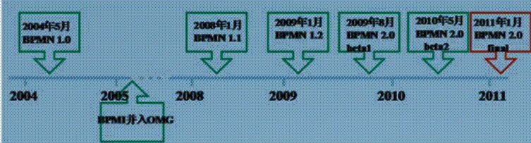

BPMN是目前被各BPM厂商广泛接受的BPM标准。Activiti就是使用BPMN2.0进行流程建模、流程执行管理，它包括很多的建模符号，比如：Event用一个圆圈表示，它是流程中运行过程中发生的事情。

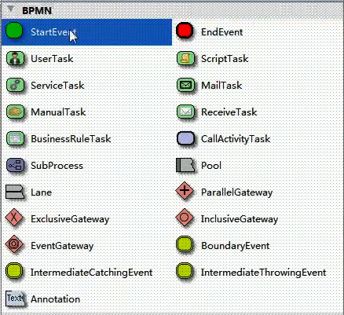

## 2.2 ativiti如何使用

* 部暑activiti  
  Activiti是一个工作流引擎（其实就是一堆jar包API),业务系统使用activiti来对系统的业务流程进行自动些管理，为了方便业务系统访问（操作）API的接口或功能，通常将activiti环境与业务系统的环境集成在一起。
* 流程定义

使用activiti流程建模工具（acty·deser）定义业务流程（上pmn文件）。  
.bpmn文件就是业务流程定义文件，通过ml定义业务流程。

如果使用其它公司开发的工作作引擎一般都提供了可视化的建模工具(ProcessDesigner)用于生成流程定义文件，建模工具操作直观，一般都支持图形化拖拽方式、多窗口的用户界面、丰富的过程图形元素、过程元素拷贝、粘贴、删除等功能。

* 流程定义部署：

向activiti部署业务流定义（bpmn文件）。  
使用activiti提供的api向activiti中部署.bpmn文件（一般情况还需要一块部署业务流程的图片.png)

* 启动一个实例(Processlnstance)  
   启动一个流程实例表示开始一次业务流程的运行，比如员工请假流程部署完成，如果张三要请假就可以启动一个流程实例，如果李四要请假也启动一个流程实例，两个流程的执行互相不影响，就好比定义一个java类，实例化两个对象一样，部署的流程就好比java类，启动一个流程实例就好比new一个java对象。
* 用户待办任务（Task）

因为现在系统的业务流程己经交给activiti管理，通过activiti就可以查询当前流程执行到哪了，当前用户需要办理什么任务了，这些activiti帮我们管理了，而不像上面需要我们在sql语句中的where条件中指定当前查询的状态值是多少。

# 第三章： 环境准备

## 3.1三个环境

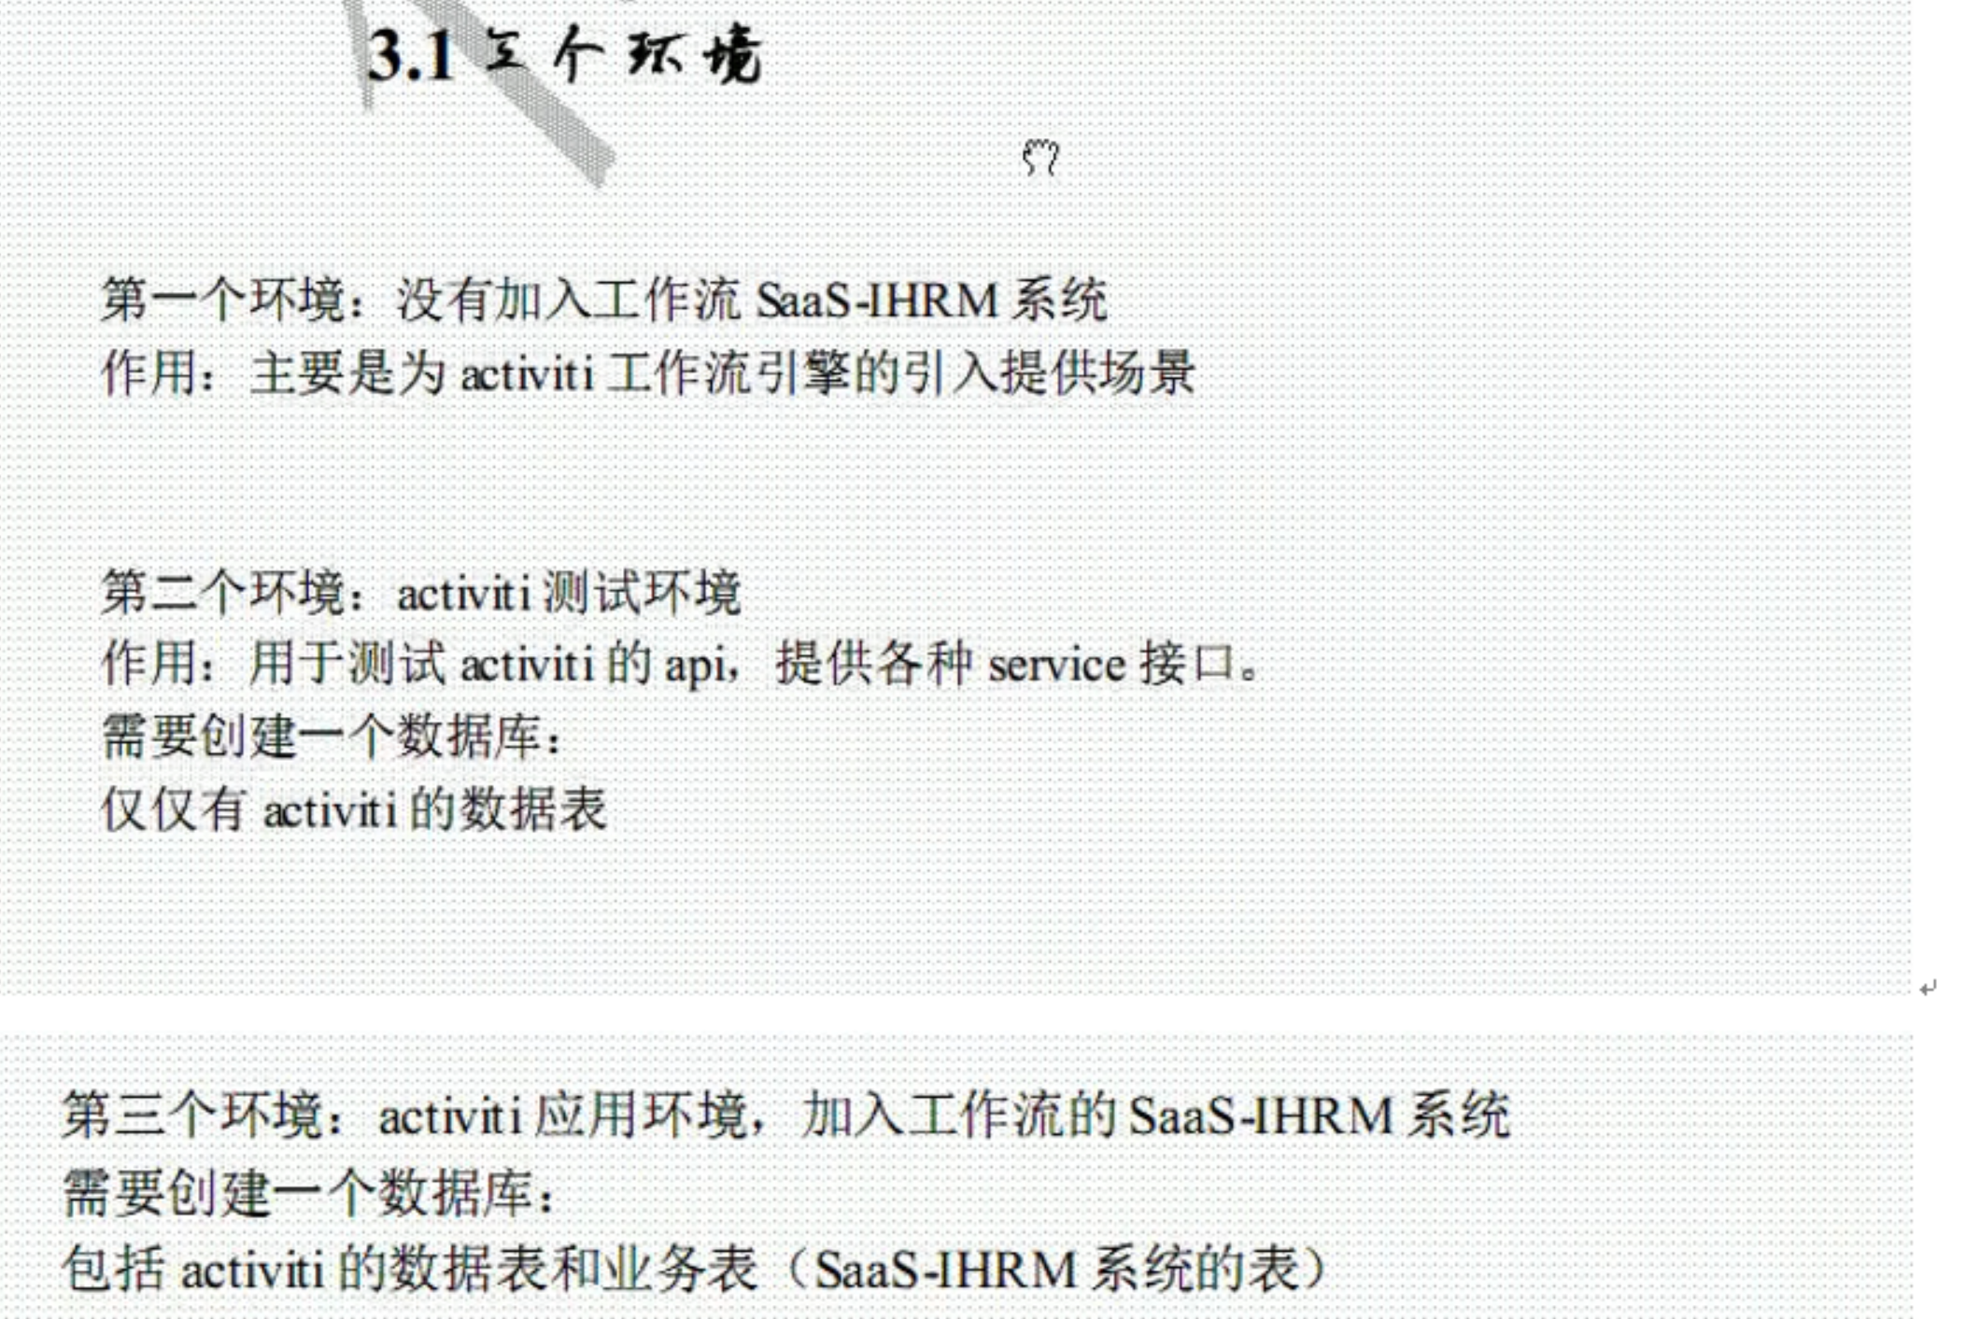

## 3.2 开发环境

### 3.2.1 java环境

Jdk1.8+

### 3.2.2 数据库

Msyql 5.5+

### 3.2.3 web容器

Tomcat 8.5

### 2.3.4 开发工具

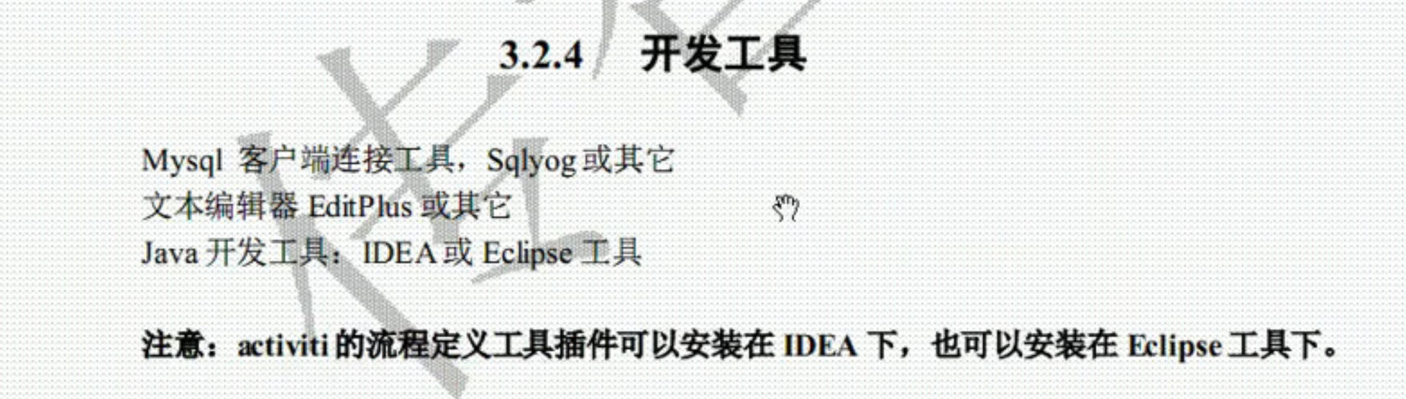

## 3.3 activiti 环境



### 3.3.1 下载activiti7

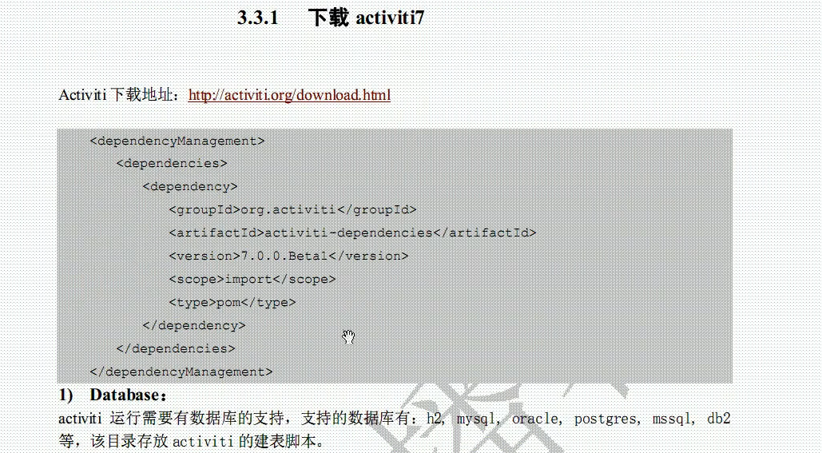

### 3.3.2：Activiti Designer 流程设计器（Eclipse工具）

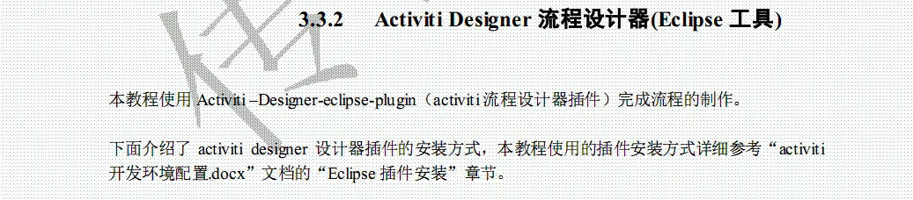

#### 3.3.2.1 Eclipse 工具下插件安装方式1

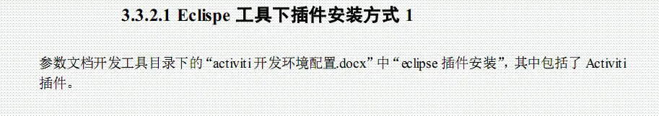

#### 3.3.2.2 Eclipse 工具下插件安装方式2

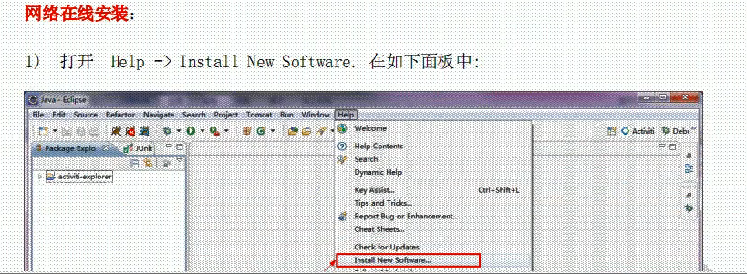

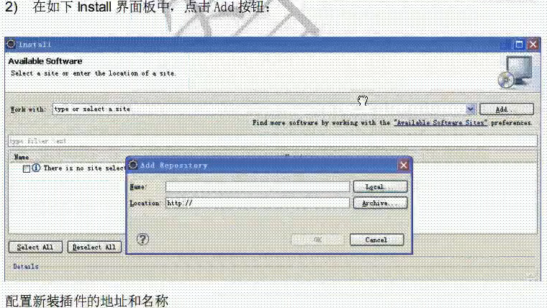

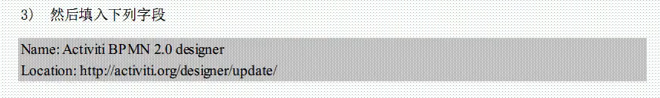

#### 3.3.2.3 补充说明

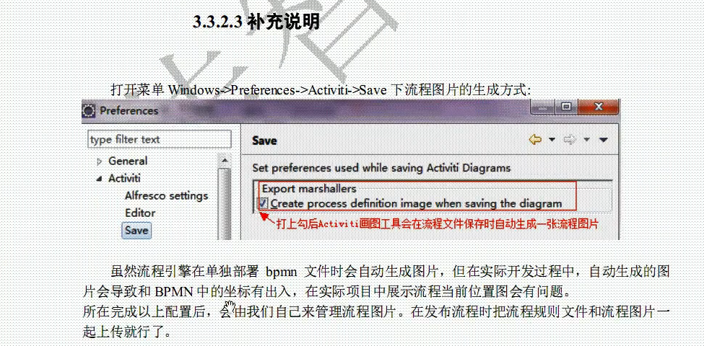

### 3.3.3 Activiti Designer 流程设计器(IDEA工具)

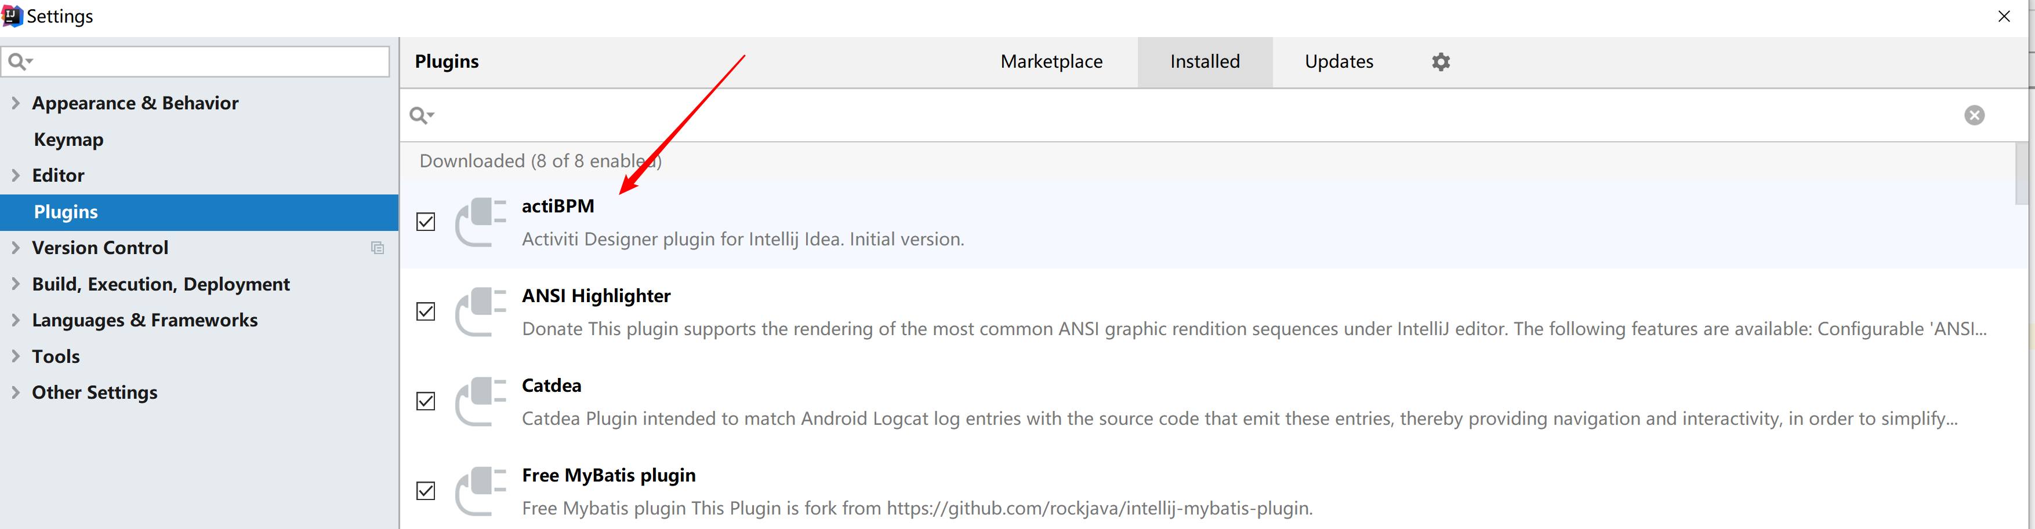

设置字符集编码，否则流程图容易乱码

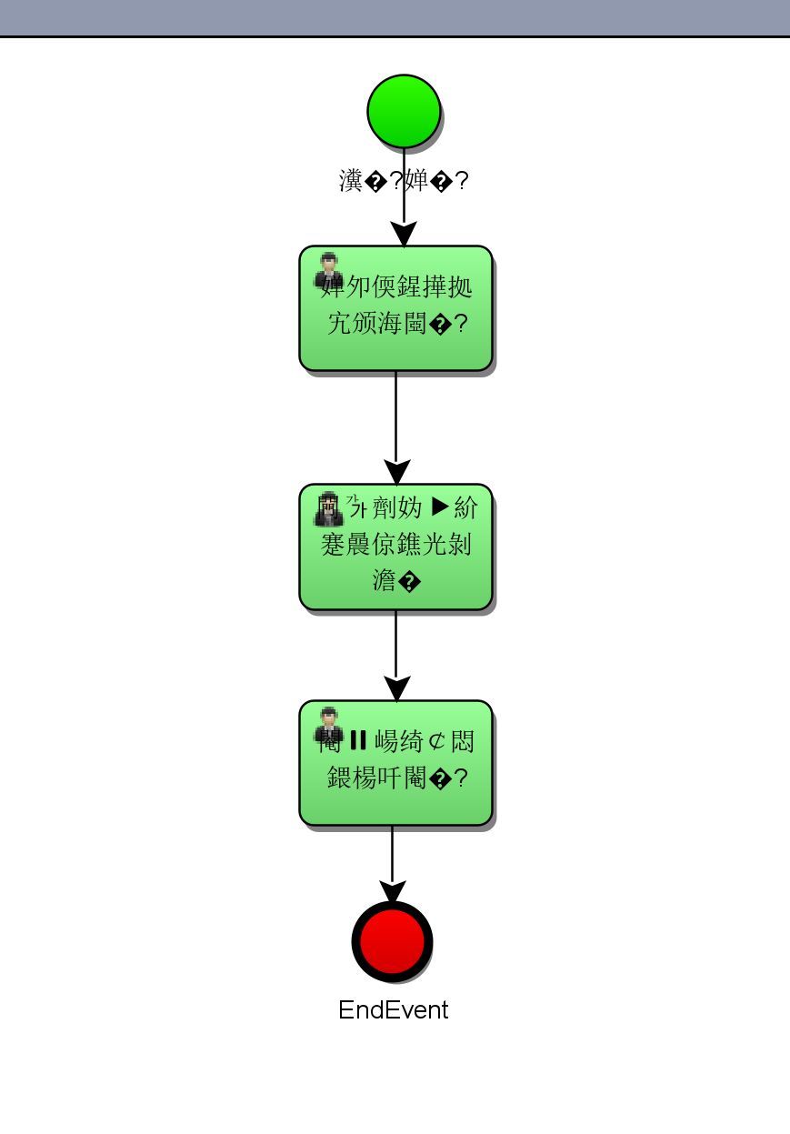

### 3.3.4：Activiti支持的数据库

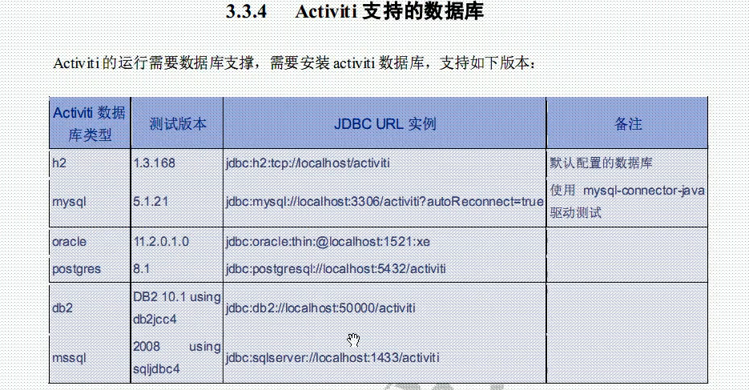

### 3.3.5 创建mysql数据库

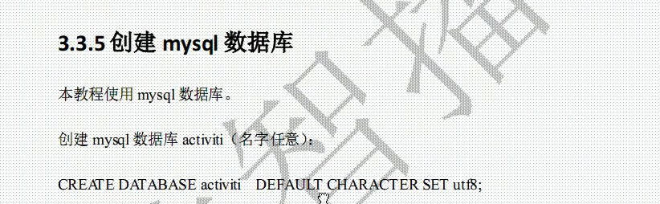

drop table ifexit

create databases activiti8 default character set utf8

### 3.3.6 创建表的方式

通过运行java程序创建

#### 3.3.6.1 创建java工程

使用eclipse 或者idea 创建maven的java工程

#### 3.3.6.2 加入maven 依赖

首先需要在java工程中加入ProcessEngine所需要的jar包。包括：

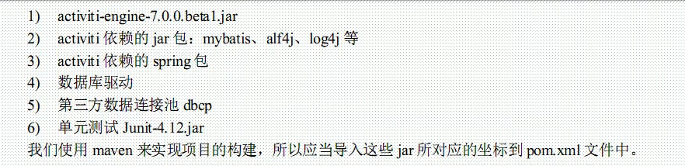

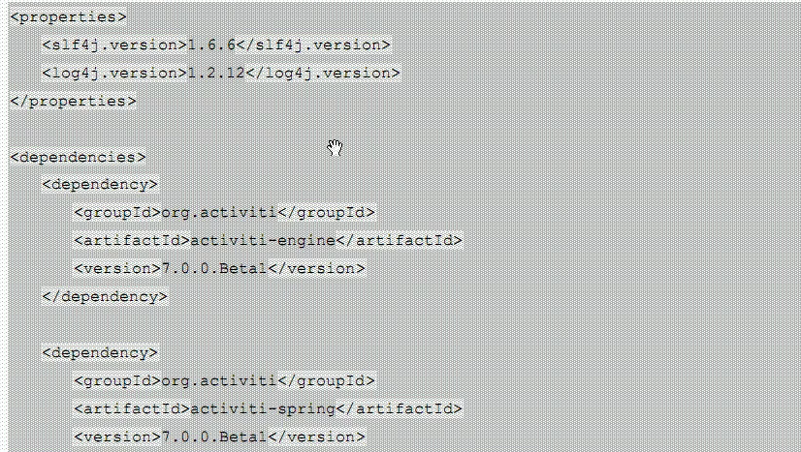

#### 3.3.6.3 log4j.properties

#### 3.3.6.4 activiti.cfg.xml配置

#### 3.3.6.5 编写程序

### 3.3.7 数据库表的命名规则

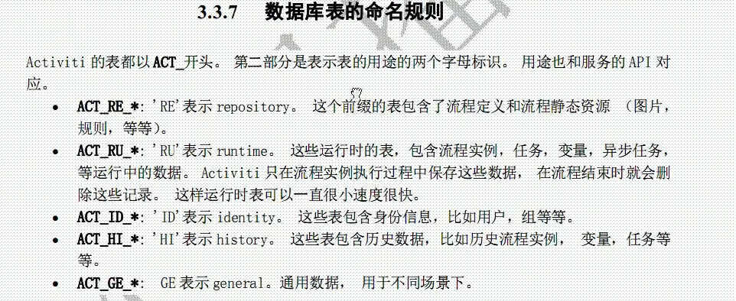

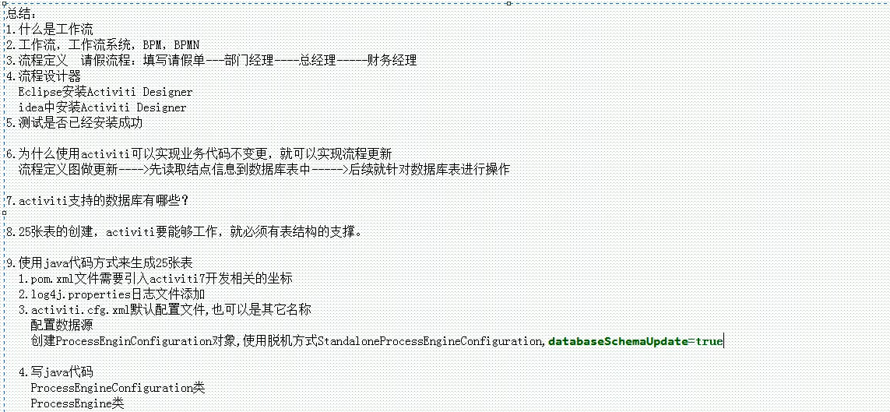

# 第四章： Activiti服务架构图

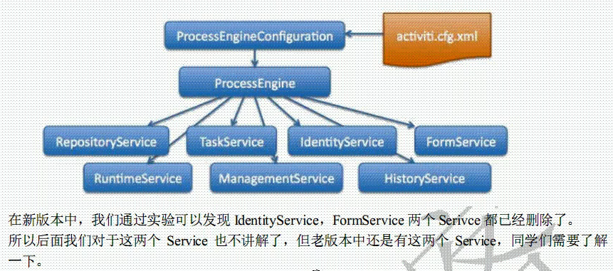

## 4.1 activiti.cfg.xml

activiti的引擎配置文件，包括：ProcessEngi1eConfiguration的定义、数据源定义、事务管器等，此文件其实是一个spring置文件，下面是木的配置了 ProcessEngineConfiguration和数据源。

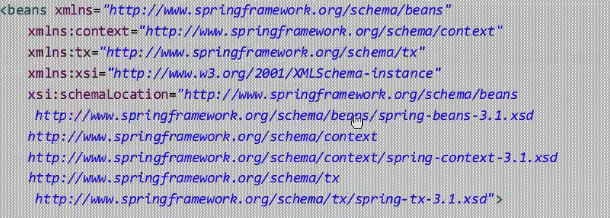

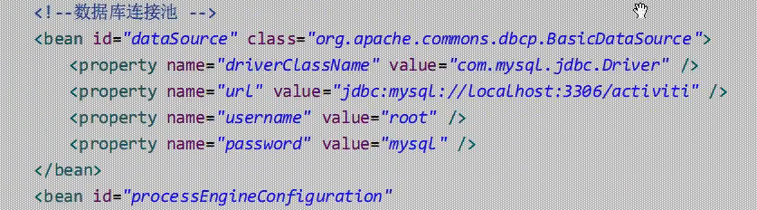

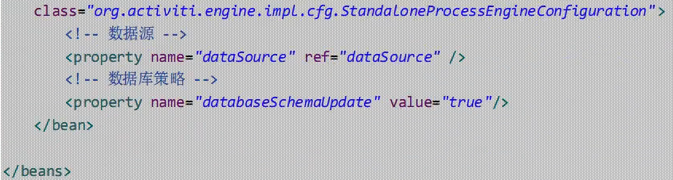

单机的配置，不借助spirng管理。

## 4.2 ProcessEngineConfigtation

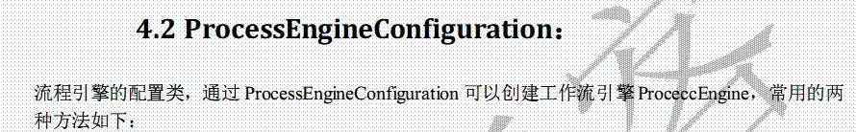

### 4.2.1 StandaloneProcessEngineConfiguration

单机

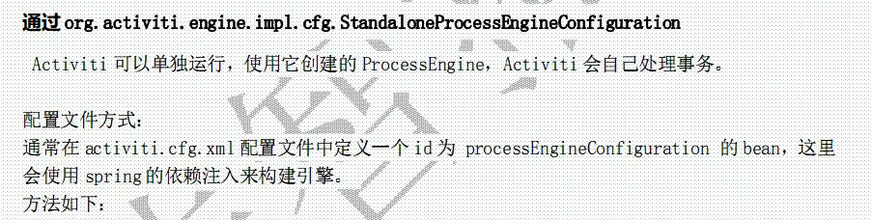

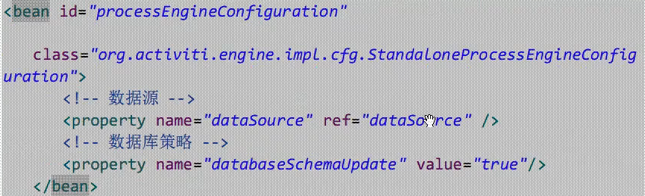

### 4.2.2: SpringProcessEngineConfiguration

借助spring容器

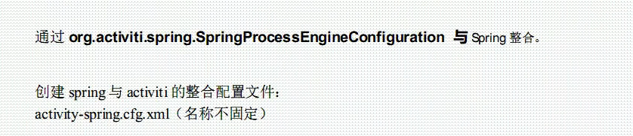

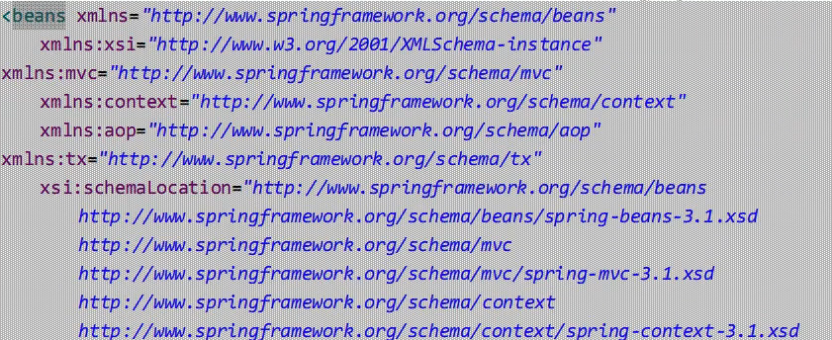

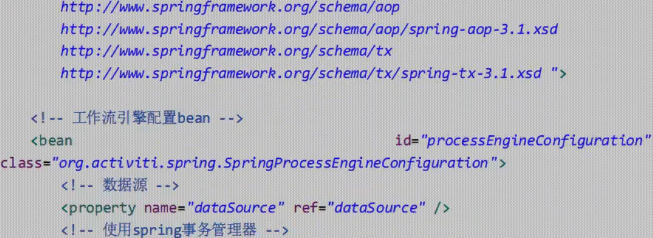

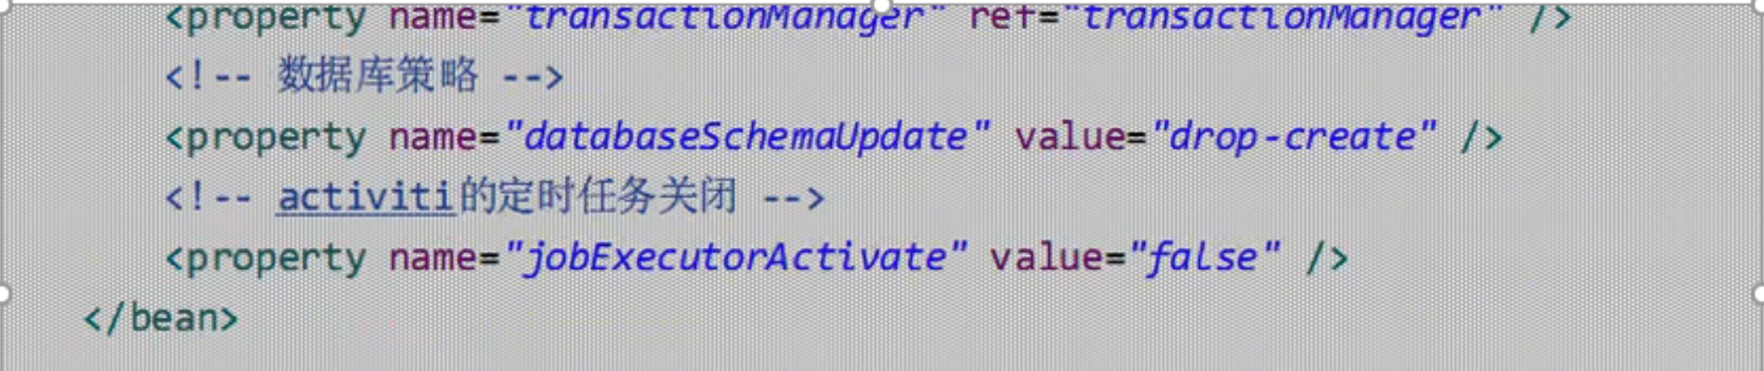



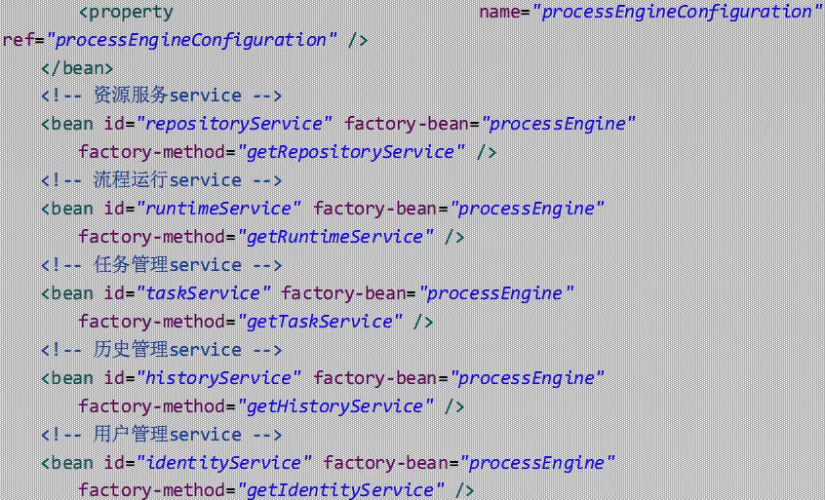



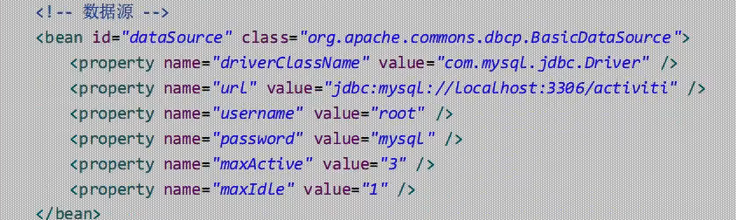

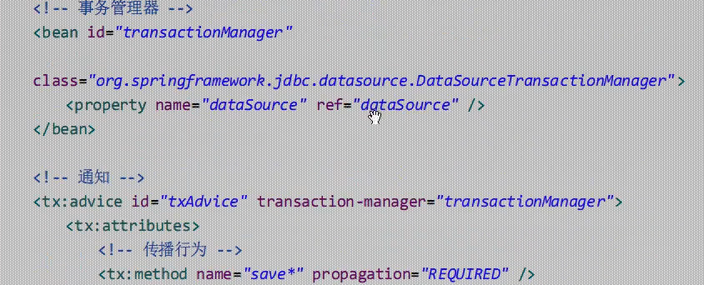

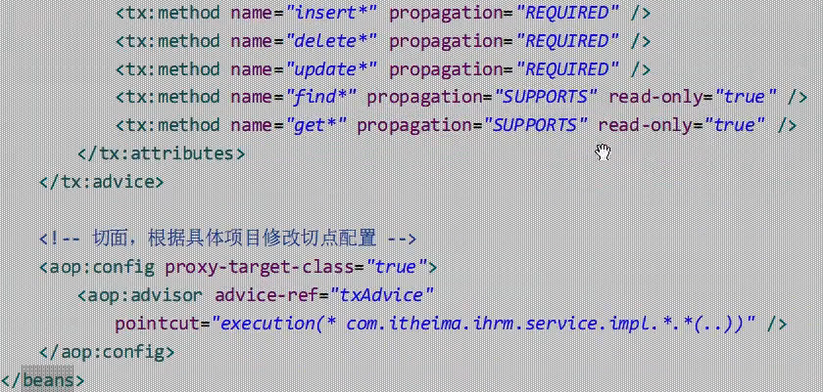

### 4.2.3 创建 processEngineConfiguration

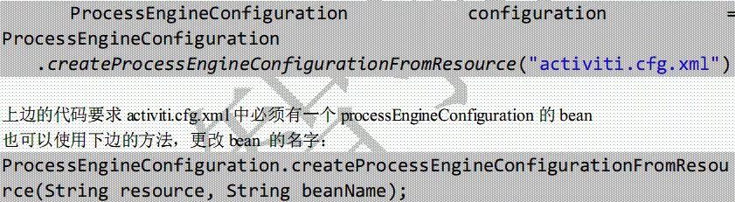

## 4.3 ProcessEngine



4.3.1 一般创建方式

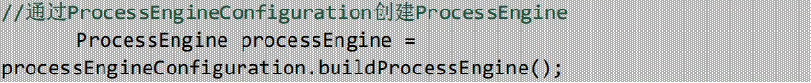

4.3.2 简单创建方式

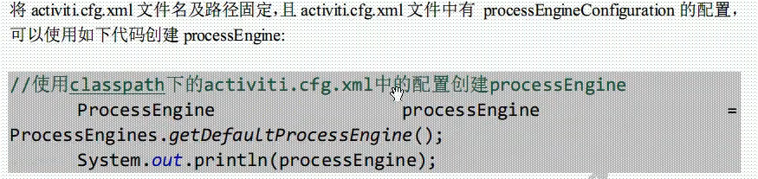

## 4.4 Service

### 4.4.1 service创建方式

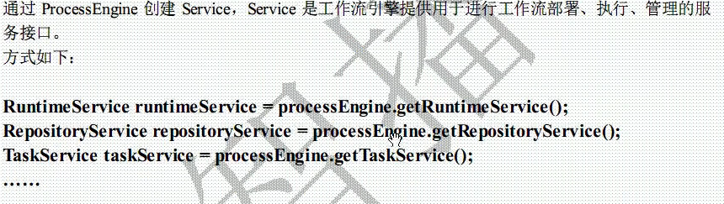

### 4.4.2 Service总览

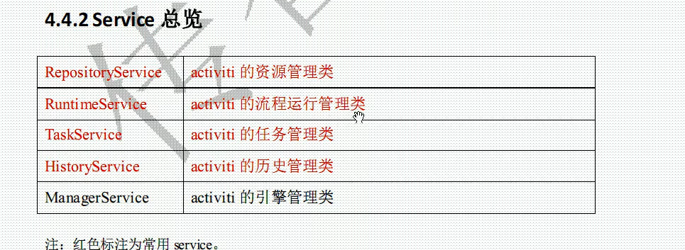

### 4.4.3 RepositoryServie

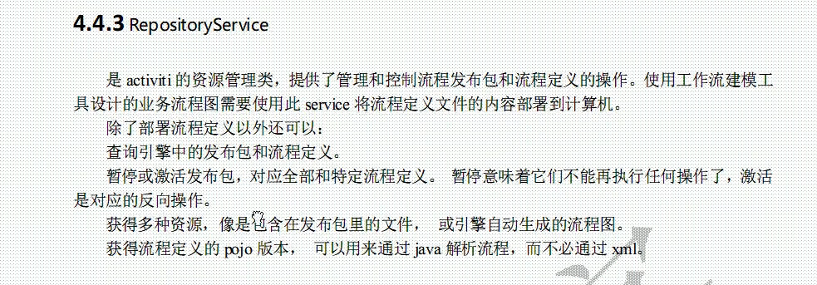

是activiti的资源管理类，提供了管理和控制流程发布包和流程定义的操作。使用工作流建模工具设计的业务流程图需要使用此service将流程定义文件的内容部署到计算机。

除了部署流程定义以外还可以：

查询引擎中的发布包和流程定义。

暂停或激活发布包，对应全部和特定流程定义。暂停意味着它们不能再执行任何操作了，激活是对应的反向操作。

获得多种资源，像是包含在发布包里的文件，或引擎自动生成的流程图。

获得流程定义的pojo版本，可以用来通过java解析流程，而不必通过xml。

### 4.4.4 RuntimeServie

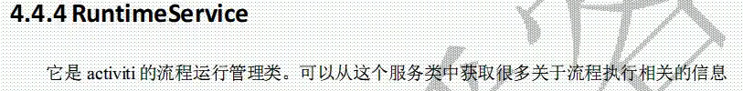

### 4.4.5 TaskService

是Activiti的任务管理类，可以从这个类中获取任务的信息。

### 4.4.6 HistoryServie



### 4.4.7 ManagermentService



# 第五章 Activiti服务架构图

## 5.1：流程定义

### 5.1.1 Activiti-Designer使用

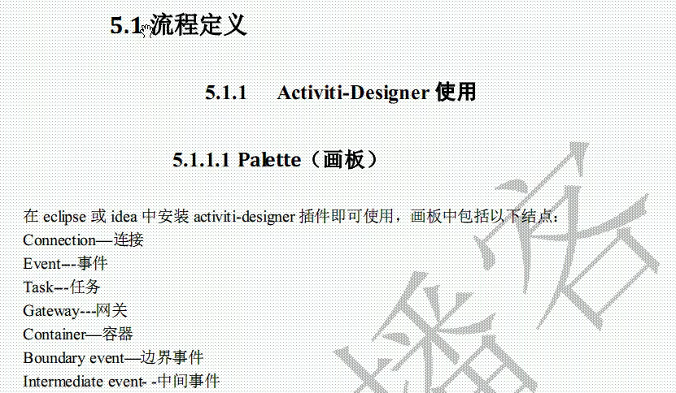



#### 5.1.1.1 Palette（画板）

#### 5.1.1.2 新建流程(IDEA工具)

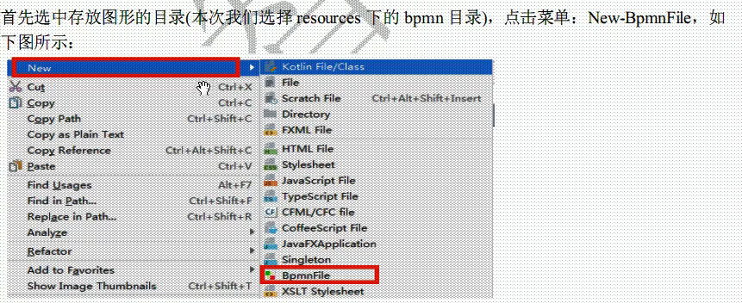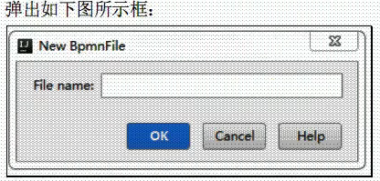

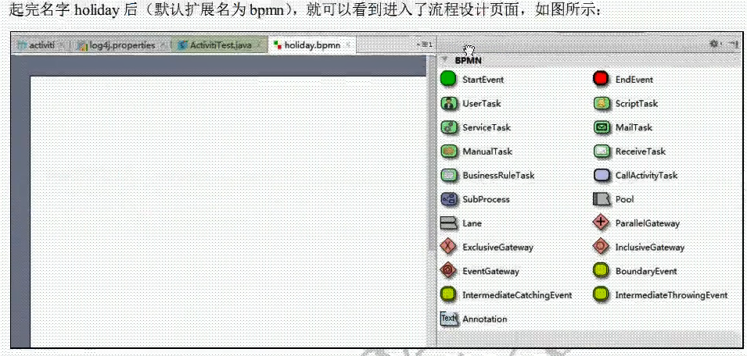

#### 5.1.1.3新建流程(Eclipse工具)

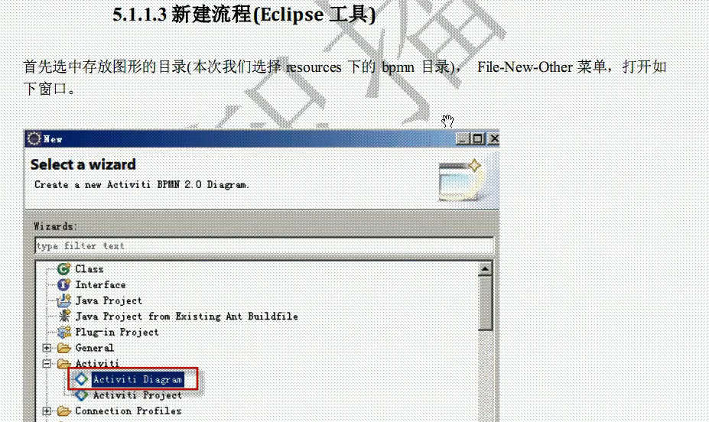

创建成功

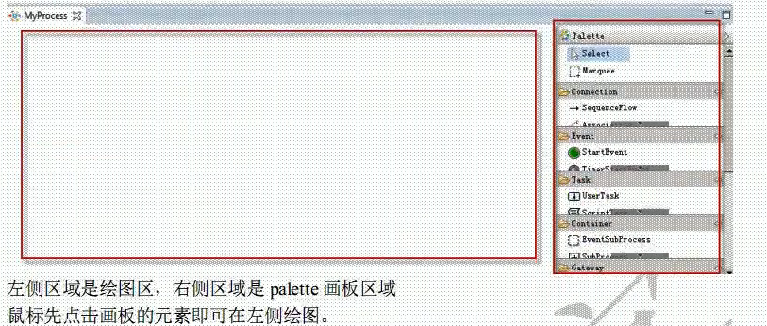

### 5.1.2：绘制流程

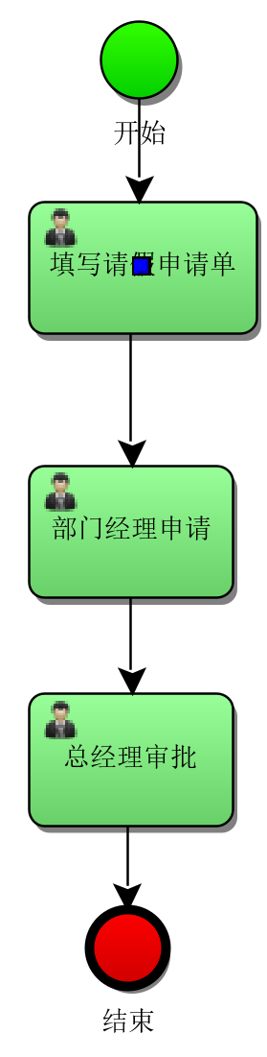

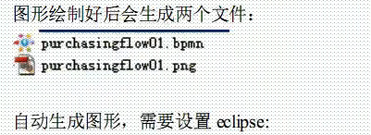

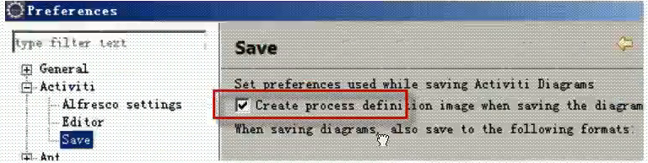

### 5.1.3 指定流程定义key

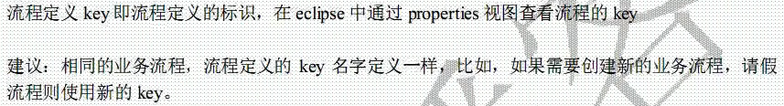

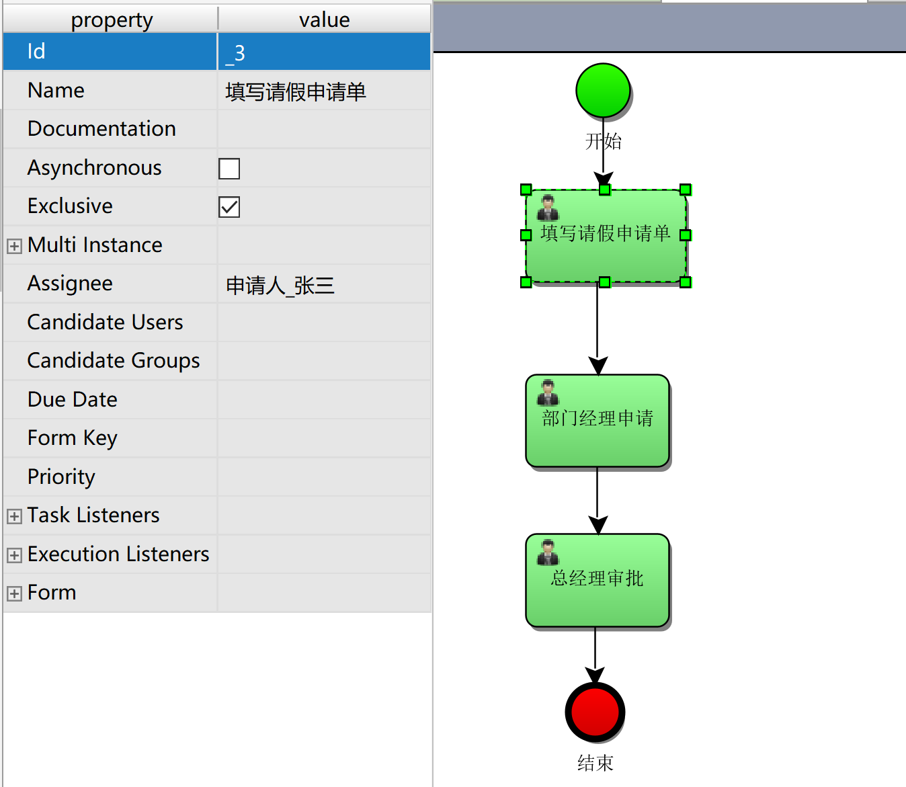

### 5.1.4 指定任务负责人

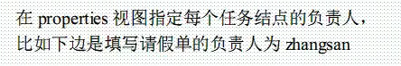

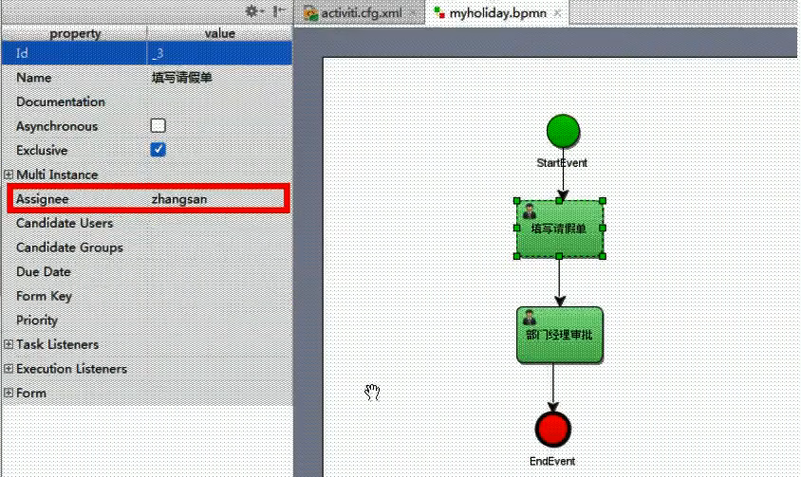

## 5.2：部署流程定义

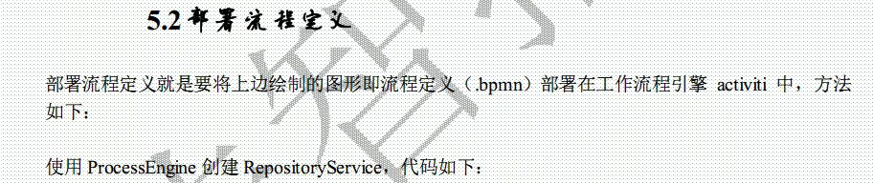

## 5.3：启动一个流程实例

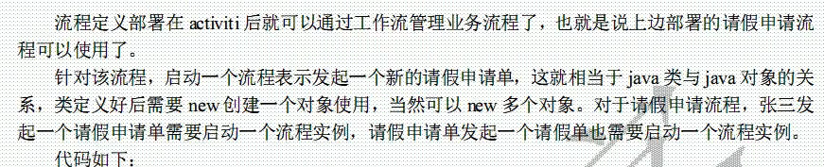

## 5.4：任务处理



## 5.5：任务处理



# 第六章 流程定义

## 6.1 流程定义

### 6.1.1什么是流程定义

流程定义是线下按照 bpmn2.0 标准去描述 业务流程，通常使用 activiti-explorer（web 控制台）或 activiti-eclipse-designer 插件对业务流程进行建模，这两种方式都遵循 bpmn2.0 标准。本教程使用activiti-eclipse-designer 插件完成流程建模。使用 designer 设计器绘制流程，会生成两个文件：.bpmn和.png

### 6.1.3 .png图片文件

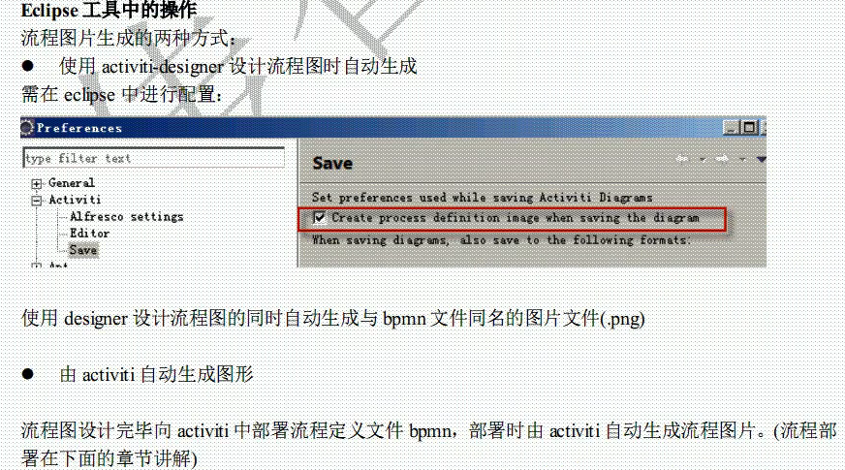



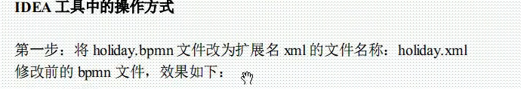

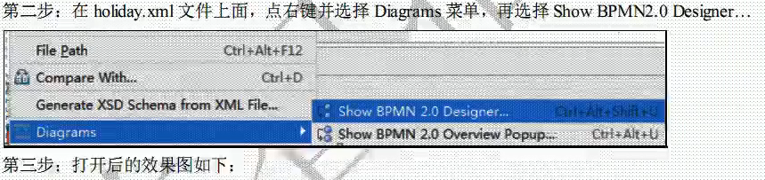

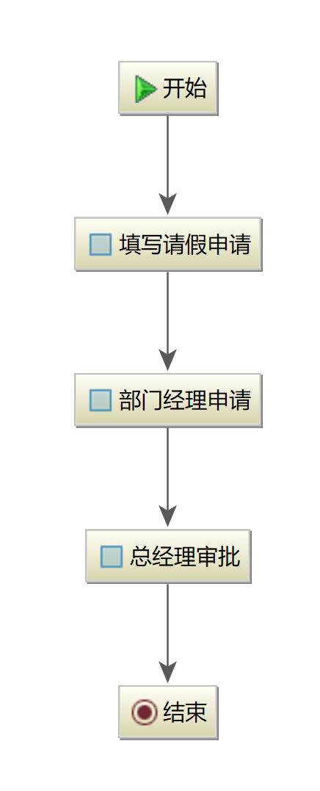

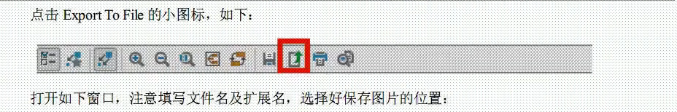

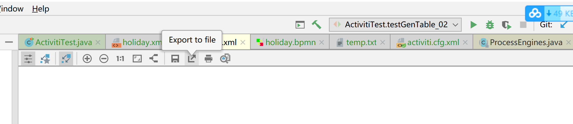

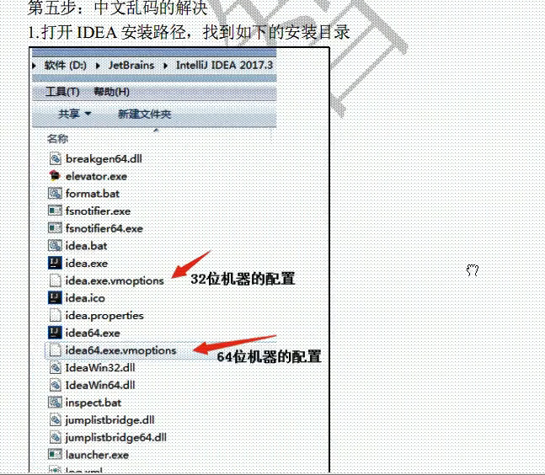

## 6.2 流程定义部署

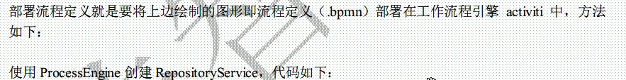

## 6.3 流程定义查询

## 6.4 流程定义删除

## 6.5 流程定义资源查询

Fkowable6.5中文文档

<http://www.shareniu.com/flowable6.5_zh_document/bpm/index.html>

<https://ke.qq.com/webcourse/index.html#cid=315996&term_id=100375053&taid=2375374613041756&vid=c1427oo1cs0>

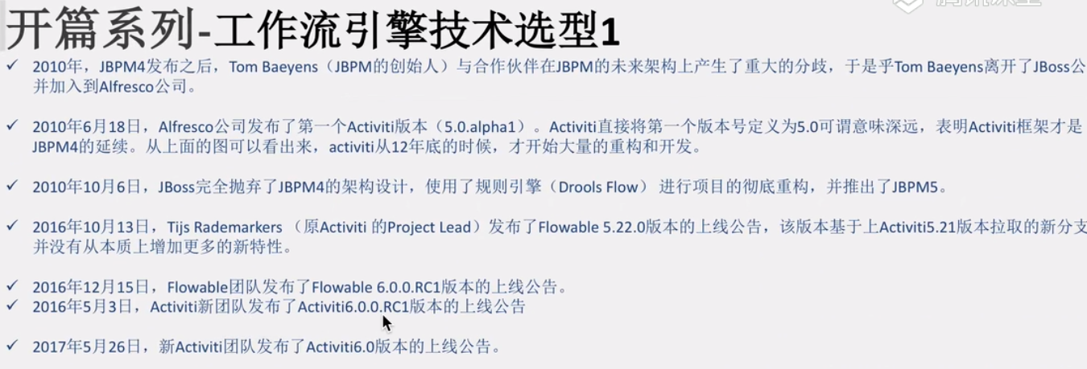

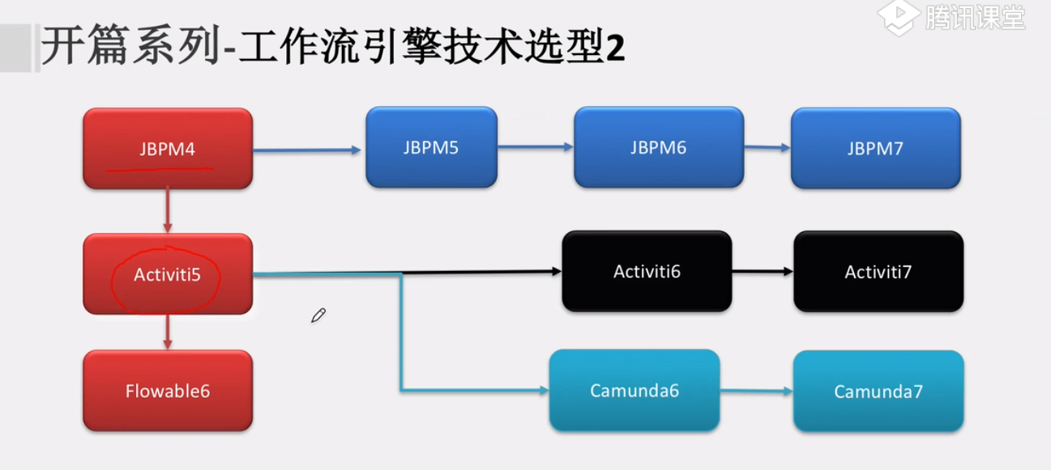

* 2010年，JBPM4发布之后，Tom Baeyens（JBPM的创始人）与合伙伙伴在JBPM的未来架构上产生了重大的分歧，于是Tom Baeyens离开了JBoss公司并加入了Alfresco公司。
* 2010年6月18日，Alfresco公司发布了第一个Activiti版本（5.0alpha1）。Activiti直接将第一个版本号定义为5.0可谓意味深远。表明Activiti框架才是JBPM4的延续。从上面的图来看，activiti从12年底的时候，才开始大量的重构和开发。
* 2010年10月6日，JBoss完全抛弃了JBPM4的架构设计，使用了规则引擎（Drools Flow）进行项目的彻底重构，并推出了JBPM5。
* 2010年10月13日，Tijs Rademarkers （原Activiti 的Project Lead）发布了 Flowable5.22.0版本的上线公告，该版本基于上Activiti5.21版本拉取的新分支，并没有从本质上增加更多的新特性。
* 2016年12月25日。Flowable团队发布了Flowable6.0.0RC1版本的上线公告。
* 2016年5月3日。Activiti新团队发布了Activiti6.0.0RC1版本的上线公告。
* 2017年5月26日，新Activiti团队发布了Activiti6.0版本的上线公告。